PENERAPAN TEKNOLOGI INFORMASI DAN PENGEMBANGAN MANAJEMEN BUMDES “BANGUN YUWANA” DESA SUMBERJO KECAMATAN REMBANG,
KABUPATEN REMBANG

A. Aviv Mahmudi dan Damayanti

Prodi Manajemen-S1, STIE YPPI Rembang

avivmahmudi@stie-yppi.ac.id dan damayanti_rahmania@yahoo.co.id

Abstrak
Kegiatan pengabdian kepada masyarakat pada Badan Usaha Milik Desa (BUMDes) Bangun Yuwana Desa Sumberjo Rembang ini bertujuan untuk peningkatan kemampuan sumberdaya manusia bagi pengelola BUMDes. Kegiatan ini merupakan bagian dari program pengabdian kepada masyarakat yang dilaksanakan STIE YPPI Rembang. BUMDes Desa Sumberjo resmi dijalankan pada awal Oktober 2019 dengan 3 (tiga) jenis usaha yaitu minimarket, jasa fotocopy dan jasa sewa tenda/kursi/peralatan. Dalam perkembangannya BUMDes Sumberjo masih banyak mengalami banyak kendala diantaranya: (1) permasalahan manajemen usaha (2) manajemen operasional (3) manajemen sumber daya manusia. Hasil dari kegiatan pengabdian kepada masyarakat yang telah dilakukan adalah adalah: (1) Pelatihan Motivasi Usaha, (2) Penerapan Teknologi Informasi untuk Pelaporan Keuangan dan Pemasaran Online (3) Pelatihan Pengelolaan manajemen SDM dan Keuangan (4) Pendampingan.

Kata kunci: BUMDes, Manajemen Usaha, Teknologi Informasi

Abstract
Community services activities at the village’s business institution (BUMDes) Bangun Yuwana Sumberjo Village-Rembang aims to ipmrove the competence of human resources for managers of BUMDes. This activity is a part of community program implemented by STIE YPPI Rembang. BUMDes Sumberjo was officially launched in early October 2019 with 3 (three) types of bussinesses are minimarkets, photocopy services and tent/chair/ equipment rental services. In its development of BUMDes Sumberjo still experiences many obstacles including: (1) business management problems (2) operational management (3) human resources management. The results of this community service activities that have been carried out are : (1) Business motivation training, (2) Application of information technology for financial reporting and online marketing (3) Human resources and financial management training, (4) Assistance

Keywords : BUMDes, Business Management, Information technology

- PENDAHULUAN
Desa Sumberjo termasuk salah satu Desa yang tingkat kemiskinan tinggi diatas rata-rata angka kemiskinan kecamatan sebesar 25%. Sebagian besar penduduk Desa Sumberjo bekerja sebagai pedagang Desa Sumberjo merupakan salah satu Desa di Kecamatan Rembang, Kabupaten Rembang. Desa Tahunan memiliki luas 10, 05 Ha dengan jumlah penduduk ± 7.9114, terdiri Dari 8 (delapan) RW dan 42 RT. (Data Primer-Kantor Kepala Desa Sumberjo, 2018). Desa Sumberjo dan anggota masyarakat beserta para perangkat desa serta pemerintah telah bersama-sama membentuk Badan Usaha Milik Desa (BUMDes “Bangun Yuwana”) ini pada Tahun 2018 dan resmi dijalankan pada awal Oktober 2019 dengan 3 (tiga) jenis usaha yaitu minimarket, jasa fotocopy dan jasa sewa tenda/kursi/peralatan.
BUMDes lahir sebagai suatu pendekatan baru dalam usaha peningkatan ekonomi desa berdasarkan kebutuhan dan potensi desa (Pristiani dan Suratman, 2018). Cara kerja BUMDes adalah dengan jalan menampung kegiatan-kegiatan ekonomi masyarakat dalam sebuah bentuk kelembagaan atau badan usaha yang dikelola secaran profesional, namun tetap bersandar pada potensi asli desa (Zulkarnaen, 2016). Pengelolaan BUMDes BUMDes “Bangun Yuwana” Desa Sumberjo sepenuhnya dilaksanakan oleh masyarakat desa, yaitu dari desa, oleh desa, dan untuk desa.
BUMDes “Bangun Yuwana” Desa Sumberjo masih dalam kondisi penataan sumberdaya manusia serta manajemen pengelolaan, hal ini ditunjukkan dengan masih rendahnya pemahaman pengelolaan BUMDes “Bangun Yuwana” Desa Sumberjo terutama dari pengurus, rendahnya pemahaman manajemen usaha, serta belum optimalnya pemanfaatan teknologi informasi berbasis komputer untuk pengelolaan laporan keuangan dan menunjang pemasaran online. Tim pengabdian juga berfokus pada pengembangan sumber daya manusia pengelola BUMDes. Sehingga setelah selesai program diharapkan memiliki kemampuan administratif seperti, pembuatan dokumen, pengarsipan, pembukuan keuangan dan optimalisasi teknologi informasi sehingga mendukung pelaporan pengelolaan usaha BUMDes.

- METODE
Kegiatan PKM ini berfokus untuk menyelesaikan permasalahan yang dihadapi mitra melalui solusi pemecahan masalah yang disepakati Tim PKM dengan mitra dengan menerapkan IPTEK, sebagai berikut:
- Survai awal untuk mengetahui profil calon mitra/ BUMDes “Bangun Yuwana” Desa Sumberjo. Kegiatan survai ini dilakukan untuk mengetahui secara detail dan rinci profil mitra, menggali permasalahan, mendiskusikan solusi pemecahan masalah, serta melakukan kesepatan pelaksanaan program PKM.
- Melakukan Training dan Education.
Tim mitra melakukan pengenalan IPTEK yang akan diterapkan dalam PKM, tujuan penerapan IPTEK, serta melakukan analisis kebutuhan UKM mitra terkait dengan pengetahuan mereka saat ini.
- Implementasi teknologi.
Tim mitra melakukan pelatihan dan pendampingan pemanfaatan Teknologi Infomasi (komputer) untuk menunjang manajemen usaha pengelolaan laporan keuangan BUMDes “Bangun Yuwana” Desa Sumberjo.
- Melakukan pelatihan manajemen dan usaha, yang mencakup: motivasi usaha, inovasi dan kreativitas, dan manajemen keuangan.
- Monitoring, Evaluasi dan Feed Back.
Tim PKM selalu memonitor selalu memberikan masukan, sebelum pelaksanaan program, pada saat pelaksanaan program, dan setelah kegiatan berlangsung sehingga dapat mengantisipasi dan memberikan masukan terkait kendala yang dihadapi mitra.
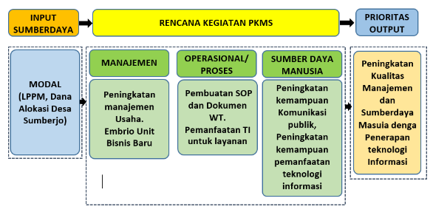

Gambar 1. Distribusi Penyelesaian Masalah Mitra
- HASIL DAN PEMBAHASAN
Dalam kegiatan pengabdian kepada masyarakat ini dilakukan melalui tahapan kegiatan survey awal, sosialisasi kegiatan seleksi peserta pelatihan, pelaksanaan pelatihan, dan Pemdampingan. Pelaksanaan pengabdian masyarakat secara resmi dilaksanakan mulai pada hari Kamis, 31 Oktober 2019. Kegiatan tersebut dimulai dengan acara pembukaan PKM di Desa Sumberjo dengan menghadirkan Bapak Camat Rembang, yang sekaligus Secara resmi membuka program pengabdian, Dinpermades Kab. Rembang, Ketua LPPM STIE YPPI Rembang, Kepala Desa Sumberjo dan Peserta program pengabdian masyarakat yaitu penglola BUMDES “Bangun Yuwana” Desa Sumberjo dan perangkat Desa Sumberjo. Selanjutnya dilaksanakan kegiatan pelatihan adapun pelatihan tahap pertama dengan materi Pelatihan Pengenalan BUMDES, Motivasi Usaha serta Penerapan Teknologi Informasi Pada BUMDES.
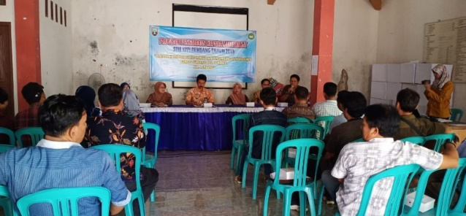

Gambar 2. Pembukaan Pelatihan

Penyampaian materi pengenalan BUMDES oleh Sri Isti Handayani, S.Sos (Dinpermades Kabupaten Rembang). Materi pelatihan ini diantaranya memberikan pemahaman pentingnya membangun BUMDes, karena sangat menguntungkan bagi warga desa. Mulai dari pembentukan, tahapan, mekanisme dan cara mengelola BUMDes, menentukan kelayakan rencana bisnis pembentukan BUMDes. Menyusun dasar hukum pendirian BUMDes. Menyusun peraturan yang sesuai dengan undang-undang yang berlaku, ini sebagai landasan hukum agar BUMDes berdiri tanpa adanya gangguan. Sistem penyusunan Akuntansi dan SOP BUMDes, penyusunan anggaran dana dan laporan pertanggungjawaban setiap periode tertentu dengan melihat perkembangan BUMDes. Memberikan pemahaman pengelolaan dan cara mengembangkan BUMDes, diatanrayanya pengelolaan keuangan, mulai dari tata kelola usaha hingga perhitungan hasil. Memberikan informasi penyusunan laporan pertanggungjawaban (LPJ) BUMDes, mulai dari pembentukan, tahapan, mekanisme dan cara mengelola BUMDes, menentukan kelayakan rencana bisnis pembentukan BUMDes awal.
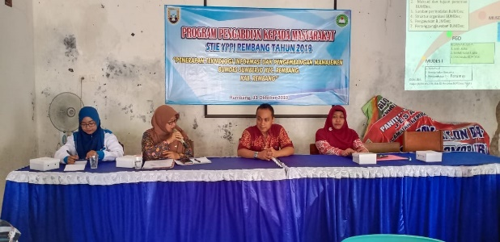

Gambar 3. Pelatihan Pembentukan dan Penguatan BUMDes

Pelatihan Motivasi Usaha, tujuan dari pelatihan dengan materi motivasi usaha ini adalah memberikan motivasi bagi pengelola BUMDES “Bangun Yuwana” Desa Sumberjo agar bisnis yang dijalankan tetap berjalan optimal. Melalui motivasi ini menjadikan dorongan psikologis dalam mengarahkan pengeloala BUMDes pada sebuah tujuan bisnis. Selain itu motivasi dapat membantu mempertahankan bisnis, mengembangkan karir, dan menyukseskan bisnis. Melalui motivasi bisnis ini diharapkan agar tujuan usaha dapat tercapai dan membuat seseorang lebih berani dalam mengambil sebuah tindakan dalam berbisnis, memiliki mental wirausaha bukan mental bisnis.
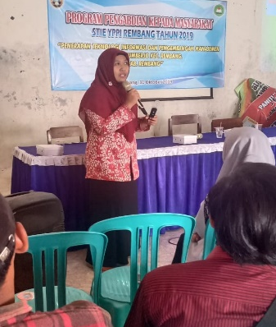

Gambar 4. Pelatihan Motivasi

Pelatihan penerapan teknologi sangat diperlukan untuk menjamin keberlangsungan usaha dijaman yang serba digital ini, oleh karena itu diharapkan pengelola BUMDes “Bangun Yuwana” Desa Sumberjo, harus berani membuka diri terhadap pembaruan teknologi yang dinamis. Kendala yang dihadapi saat ini adalah lemahnya pengetahuan dan kemampuan pengelola BUMDes “Bangun Yuwana” Desa Sumberjo dalam hal pemanfaatan teknologi informasi (TI) dalam melakukan pemasaran dan penjualan secara online atau yang dikenal dengan istilah e-commerce, serta pelatihan pengelolaan laporan keuangan berbasis komputer.
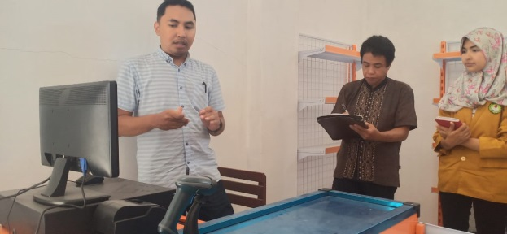

Gambar 5. Pelatihan Penrapan TI pada BUMDES
Pelatihan keuangan dilaksanakan pada hari Senin tanggal, 4 November 2019 yang menjelaskan tujuan, manfaat dan proses pembuatan laporan keuangan, bagaimana melakukan pencatatan transaksi, mendokumentasikan transaksi dan pembuatan Neraca Saldo. Melalui pelatihan manajemen keuangan ini diharapkan pengurus BUMDes “Bangun Yuwana” Desa Sumberjo dapat mengelola laporan keuangan sederhana dalam menjalankan kegiatan usahanya sehingga diharapkan mampu memiliki dokumen keuangan yang baik.
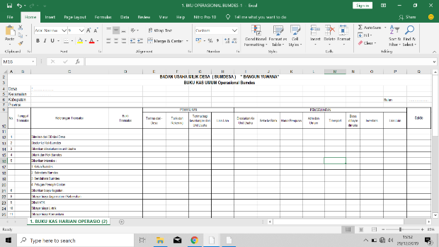

Gambar 6. Hasil Pelatihan Manajemen Keuangan
Pada sesi pelatihan ini juga melakukan kegiatan diskusi penentuan unit bisnis baru serta diskusi strategi pemasaran karena masih banyak permasalahan yang ada pada BUMDes yang tentunya harus dicari solusinya. Pelatihan ini memeliki keterpentingan tinggi karena pemasaran merupakan hal yang penting dalam sebuah kegiatan usaha karena keberlanjutan sebuah usaha dalam menciptakan pembeli yang loyal dan calon pembeli yang potensial untuk bisa menjadi pelanggan dan terciptanya pembelian kembali.
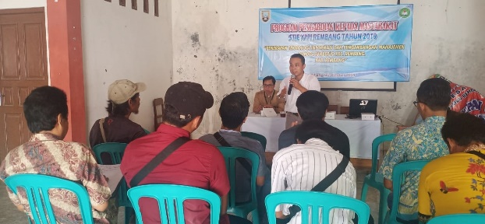

Gambar 7. Penentuan Unit Bisnis Baru dan Strategi Pemasaran
Tim memberikan pendampingan dalam pemanfaatan teknologi informasi untuk pengelolaan manajemen keuangan Kegiatan pendampingan ini dilaksanakan pada Hari Senin dan Selasa, 11 s.d 12 November 2019, berlokasi di balai Desa Sumberjo Rembang, dengan dokumen yang berhasil dibuat diantaranya: Buku Operasional BUMDes, Neraca Saldo, Laporan Laba Rugi.

- KESIMPULAN
Dari hasil program kegiatan Pengabdian kepada masyarakat bagi pengelola pada BUMDes “Bangun Yuwana” Desa Sumberjo disimpulkan hal-hal sebagai berikut:
  - BUMDes “Bangun Yuwana” Desa Sumberjo menyadai pentingnya pengelolaan usaha khususnya dalam pemanfaatan Teknologi Informasi.
  - Kegiatan pelatihan manajemen usaha, administrasi keuangan serta Manajemen Pemasaran mampu meningkatkan kemampuan manajerial pada pengurus BUMDes “Bangun Yuwana” Desa
  - Hasil pendampingan adalah pengelola pada BUMDes “Bangun Yuwana” Desa Sumberjo membuat catatan laporan keuangan sebagaimana standar yang ditetapkan oleh Dinpermades berbasis komputer, menyusun AD-ART BUMDes Bangun Yuwana Sumberjo Rembang.

UCAPAN TERIMA KASIH
- LPPM STIE YPPI Rembang yang telah memfasilitas kegiatan pengabdian bagi masyarakat.
- Kepala Desa Sumberjo Kecamatan Rembang, Kabupaten Rembang.
- BUMDes Bangun Yuwana Desa Sumberjo, Kecamatan Rembang, Kabupaten Rembang.

DAFTAR PUSTAKA
[1] Pristiani, YD dan, Suratman, 2018, Badan Usaha Milik Desa Sanankulon Melek Administrasi Dan Melek IT Untuk Menumbuhkan Dan Mengembangkan Ekonomi Kreatif Masyarakat Desa Sanankulon Kecamatan Sanankulon Kabupaten Blitar, Jurnal ABDINUS, Vol 1 No 2.

[2] Zulkarnaen, RM, 2016, Pengembangan Potensi Ekonomi Desa Melalui Badan Usaha Milik Desa (BUMDes “Bangun Yuwana” Desa Sumberjo) Pondok Salam Kabupaten Purwakarta, Dharmakarya: Jurnal Aplikasi Ipteks Untuk Masyarakat, Vol. 5, No. 1, ISSN 1410 - 5675
[3] Data Desa Sumberjo-Arsip [3}Desa Sumberjo, Kec. Rembang, Kab. Rembang, 2018

